目录
1 前言 3
2 验收监测依据 2
3 建设项目工程概况 4
3.1建设地点及建设规模 4
3.1.1建设地点 4
3.1.2建设规模 4
3.2建设内容及环保投资 7
3.2.1建设内容 7
3.2.2环保投资 8
3.3原辅材料 8
3.4项目工艺流程及污染产出 9
3.5项目平面布置 9
3.6劳动定员及工作制度 9
3.7项目环评变更情况 11
4 污染防治措施 12
4.1废水 12
4.2废气 14
4.3噪声 15
4.4固废 15
4.5生态保护措施 18
5 验收监测标准及总量控制目标 19
5.1验收监测标准 19
5.2总量控制目标 21
6 验收监测质量保证与质量控制 22
6.1 监测分析方法 22
6.2 质量控制和质量保证 22
7 监测内容及结果评价 23
7.1 验收监测内容及监测点位布置 23
7.2 验收监测工况 23
7.3 废气监测内容及结果评价 23
7.3.1 废气无组织排放监测内容 23
7.3.2 废气无组织排放监测结果及评价 23
7.3.3 废气有组织排放监测内容 24
7.3.4 废气有组织排放监测结果及评价 25
7.4 水监测内容及结果评价 27
7.4.1废水监测内容 27
7.4.2废水监测结果及评价 27
7.4.3地下水监测内容 30
7.4.4地下水监测结果及评价 30
7.5 噪声监测内容及结果评价 31
7.5.1噪声监测内容 31
7.5.2 噪声监测结果及评价 32
7.6 污染排放总量控制指标分析 32
8 环境管理检查 34
8.1 建设项目环境管理制度执行情况 34
8.2 环保设施运行及维护情况 34
8.3 环评批复要求落实情况 35
8.4 环境风险应急措施 36
9 公众意见调查 38
9.1 公众意见调查内容 38
9.2 公众意见调查方法 38
9.3 公众意见调查范围及对象 38
9.4 调查结果分析 38
10 验收监测结论与建议 41
10.1 监测结论 41
10.1.1 废气监测结论 41
10.1.2 废水监测结论 41
10.1.3 地下水监测结论 42
10.1.4 噪声监测结论 42
10.1.5 污染物排放总量指标结论 42
10.2 公众意见调查结论 42
10.3 建议 42

1 前言
污水油净化回收项目建设单位为东乌珠穆沁旗高科危险废物处理有限公司，建设地点位于东乌旗工业园区内。
项目的环境影响报告表由北京中安质环技术评价中心有限公司于2011年11月编制完成，2012年6月29日通过锡林郭勒盟环境保护局审批，（锡署环审表[2012]172号）。实际建设过程中项目污水处理设施、污泥处理方式及锅炉烟气脱硫除尘设施与原环评不一致，企业于2014年9月委托北京中安质环技术评价中心有限公司编制了《污水油净化回收项目环评变更报告》，2015年8月3日锡林郭勒盟环境保护局以锡署环更字[2015]5号《关于东乌珠穆沁旗高科危险废物处理有限公司污水油净化回收项目部分环评内容变更的复函》予以批复。本项目于2013年5月9日开工建设， 2014年8月7日东乌珠穆沁旗环保局以东环发［2014］71号文同意该项目试生产申请。
2015年6月该公司委托我站承担该项目的竣工环境保护验收监测工作。接受委托后，我站立即组织有关技术人员进行资料收集，现场踏勘调查工作，并对该项目环境保护设施进行了核实，对大气、噪声等环境要素进行监测。
在此基础上，按中华人民共和国国务院令第253号《建设项目环境保护管理条例》、原国家环境保护总局13号令《建设项目竣工环境保护验收管理办法》等文件要求于2015年9月编制完成《污水油净化回收项目环境保护验收监测报告》，现呈报环境保护行政主管部门审批。

2 验收监测依据
1、中华人民共和国国务院第 253号令，《建设项目环境保护管理条例》，1998 年 12 月；
2、原国家环境保护总局，环发〔1999〕61号，《关于贯彻实施建设项目环境保护管理条例>的通知》，1999年3月；
3、原国家环境保护总局令第 13 号，《建设项目竣工环境保护验收管理办法》，2001 年12月27日；
4、原国家环境保护总局，环发〔2000〕38 号，《关于建设项目环境保护设施竣工验收监测管理有关问题的通知》，2000 年2月 22日；
5、原国家环境保护总局令（2005）第 28 号令， 《污染源自动监控管理办法》，2005年11月1日；
6、《关于核定建设项目主要污染物排放总量控制指标有关问题的通知》，国家环保总局办公厅文件环办〔2003〕25号；
7、锡林郭勒盟环境保护局，锡署环审表[2012]172号，《污水油净化回收项目审批意见》，2012年6月29日；
8、锡林郭勒盟环境保护局，锡署环更字[2015]5号，《关于东乌珠穆沁旗高科危险废物处理有限公司污水油净化回收项目部分环评内容变更的复函》，2015年8月3日；
9、北京中安质环技术评价中心有限公司，《污水油净化回收项目环境影响报告表》，2011年11月
10、北京中安质环技术评价中心有限公司，《污水油净化回收项目环评变更报告》，2014年9月；
12、验收监测委托书，2015年7月1日。

3 建设项目工程概况
3.1建设地点及建设规模

3.1.1建设地点
污水油净化回收项目建设地点位于内蒙古锡林郭勒盟东乌珠穆沁旗乌里雅斯太镇工业园区内，厂区中心坐标为北纬：45°29´58.5´´、东经：117°00´58.1´´，项目地理位置见图3.1-1。

3.1.2建设规模
项目主要内容是污水油的净化回收及废机油的暂时储存，净化污水油20万吨/年，回收净化油3500吨/年。

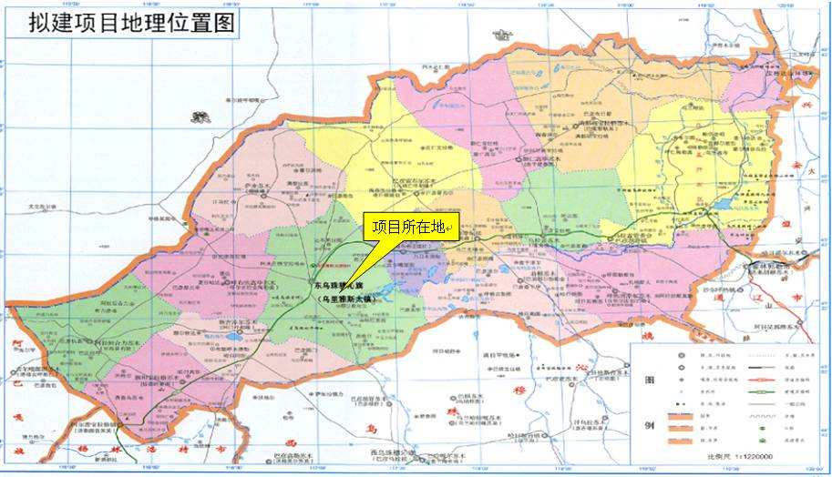

图3.1-1 项目地理位置图
3.2建设内容及环保投资

3.2.1建设内容
项目建设内容主要包括主体工程、辅助工程及公用工程。具体工程建设情况见表3.2-1。

表3.2-1 工程主要建设内容
项目 |  | 内容
主体工程 | 罐区 | 用于油罐及废机油油桶的安置
主体工程 | 污油净化区 | 用于污水油的净化回收
主体工程 | 污水处理区 | 用于污水的治理
主体工程 | 污泥处理区 | 用于污泥的压滤处理
辅助工程 | 工作区 | 办公室
辅助工程 | 工作区 | 实验室
辅助工程 | 工作区 | 化验室
辅助工程 | 其他 | 门卫室
辅助工程 | 其他 | 锅炉房
辅助工程 | 其他 | 配电室
辅助工程 | 其他 | 停车场
公用工程 | 电气工程 | 由当地变电站接入并在场区内设干式变压器一台
公用工程 | 给排水工程 | 城市自来水公司提供
公用工程 | 采暖工程 | 安装1台型号DZW4-1.25-AⅡ锅炉供暖
环保工程 | 废气防治措施 | 道路硬化、洒水降尘，锅炉使用优质燃煤并安装SXL-4型湿式脱硫除尘器
环保工程 | 污水处置措施 | 生活污水 | 化粪池
环保工程 | 污水处置措施 | 生产污水 | YW-10型溶气气浮机
环保工程 | 固体废物处置措施 | 生活垃圾 | 购买垃圾箱，收集后运往环卫部门  集中处理
环保工程 | 固体废物处置措施 | 生产垃圾 | 锅炉炉灰、炉渣外售做建材综合利用；压滤机压滤过后产生的少量固态物质送通辽蒙东固体废弃物处置有限公司进行处理
环保工程 | 生态 | 场区进行绿化工程 | 绿化面积2000m²

3.2.2环保投资
项目工程总投资概算1320万元，环保投资概算80万元，占总投资比例为6.1%，实际项目总投资1500万元，环保投资78万元，占投资比例5.91%，环保投资明细见表3.2-2。

表3.2-2 项目环保投资明细
名称 | 内容 | 金额（万元）
废气处理方面 | 洒水降尘，锅炉使用优质燃煤并安装SXL-4型湿式脱硫除尘器 | 20
废水处理方面 | 建设化粪池、安装YW-10型溶气气浮机 | 32
噪声污染防治方面 | 安装消声、减震装置 | 5
固废处理方面 | 生活垃圾收集后运往环卫部门集中处理；设置污泥压滤机，油泥经压滤脱水后委托有资质单位处理 | 6
硬化、绿化 | 厂区内进行硬化、绿化（种树） | 15
合计 | 78

3.3原辅材料
项目原辅材料主要为污水油，主要消耗能源为水、电、煤。污水油主要由华北油田二连分公司、东乌旗中康油田、东乌旗宏博油田提供。水源接自园区自来水管网，供电接自园区变电站，用煤从东乌旗乌尼特煤矿采购。
3.4项目工艺流程及污染产出
项目对于废机油只是暂时储存，对于污水油只是进行净化处置，不进行炼制，工艺流程主要分为四个部分：污水油净化部分、净化油脱水部分、污泥处理部分和废机油暂存部分。具体污染产出见图3.4-1。
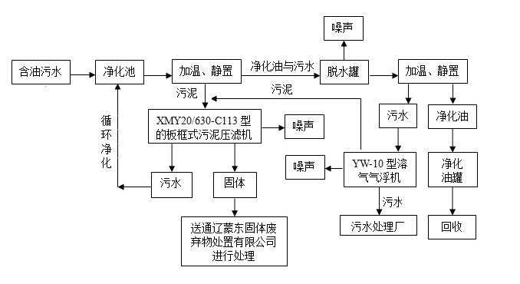

图3.4-1 项目工艺流程及污染产出图
3.5项目平面布置
污水油净化区布置在厂区中部，罐区布置在厂区南部，污水处理区位于厂区东部，办公室、化验室、实验室等布置在厂区北部，与生产区分隔开。厂区平面布置及验收监测点位布置见图3.5-1。
3.6劳动定员及工作制度
项目劳动定员35人，工作制度为年工作300天，实行三班制，每班工作8小时。

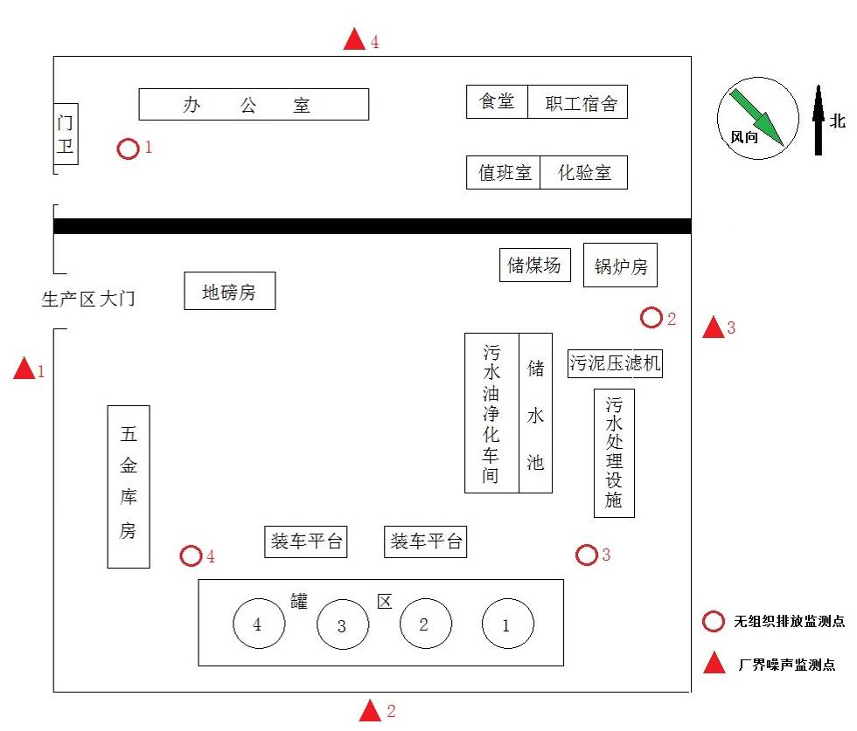

图3.5-1 项目平面及验收监测点位布置图
3.7项目环评变更情况
在项目实际建设锅炉除尘器、污水处理设备的选型及油泥处置方式与原环评不相符，企业于2014年9月委托北京中安质环技术评价中心有限公司编制《污水油净化回收项目环评变更报告》，2015年8月3日锡盟环保局以《锡署环更字［205］5号文件同意了该项目的变更环评并予以批复，主要环评变更内容如下表。

表2 项目主要变更情况一览表
编号 | 变更内容 | 变更前 | 变更后
1 | 占地面积 | 20000m² | 15000m²
2 | 锅炉脱硫除尘设备 | 麻石水膜除尘器与碱液脱硫装置 | SXL-4湿式脱硫除尘器
3 | 含油污水处理设备 | GFC-1B含油废水处理机 | YW-10型溶气气浮机
4 | 油泥处理方式 | 交有资质单位进行处理 | XMY20/630-C113型的板框式污泥压滤机一台，对油泥进行进一步压缩过滤，产生的液态物质回净化池二次净化，少量的固体物质送通辽蒙东固体废弃物处置有限公司进行处理

4 污染防治措施
4.1废水
项目运行后产生的废水主要为产品脱水所产生的生产废水以及办公生活区的生活污水。
验收监测期间，项目生产废水产生量为40 m³/a，经YW-10型溶气气浮机处理达标后，临时储存在污水油净化车间污水池内（容积62.5m³），定期委托东乌旗污水处理厂处理（污水处理合同见附件）。东乌旗工业园区污水处理厂建设完成后，本项目生产废水处理后排至园区污水处理厂（计划2016年底建设完成）。
生活污水年产生量504 m³/a，经50m³玻璃钢化粪池处理后进入园区污水管网，排至园区防渗氧化塘内，园区污水处理厂建设完成后进入污水处理厂处理。

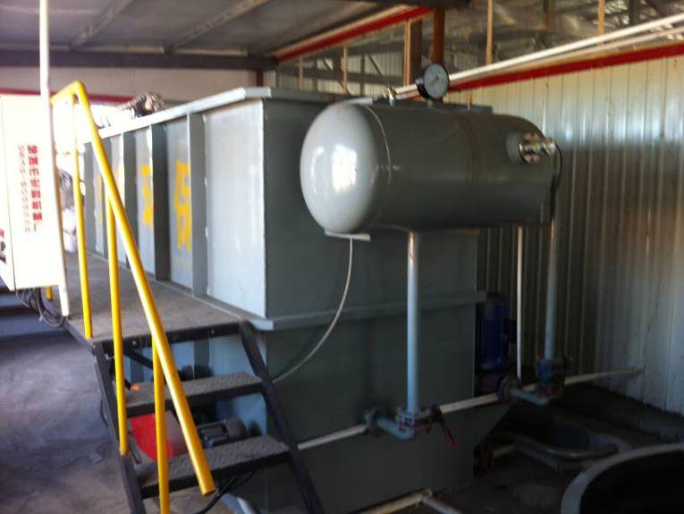

生产废水处理设施（YW-10型溶气气浮机）

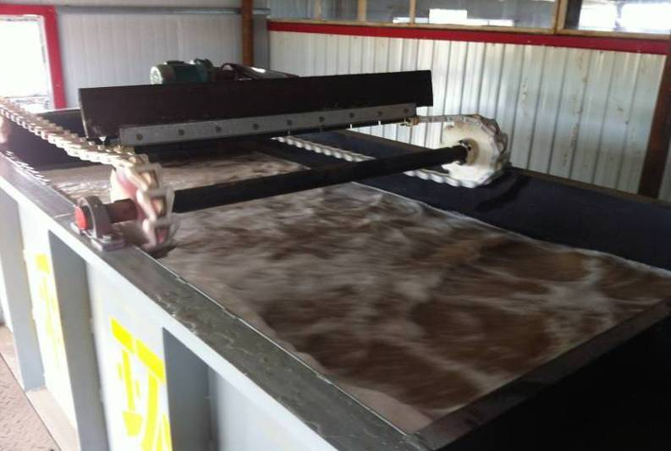

生产废水处理中

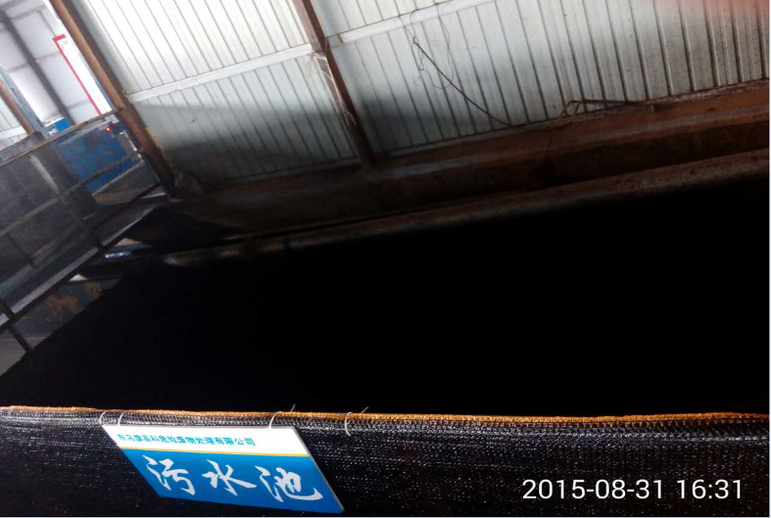

污水池

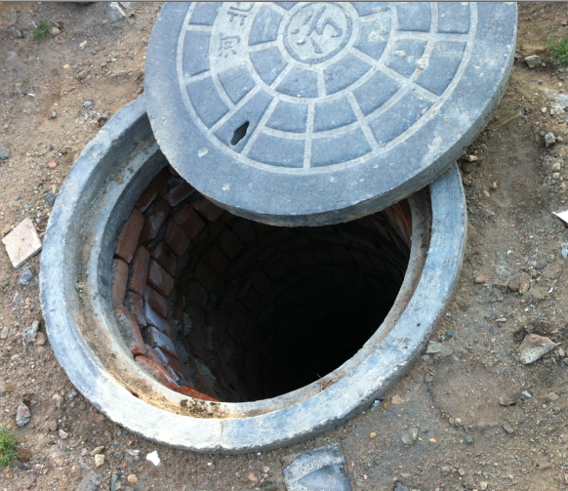
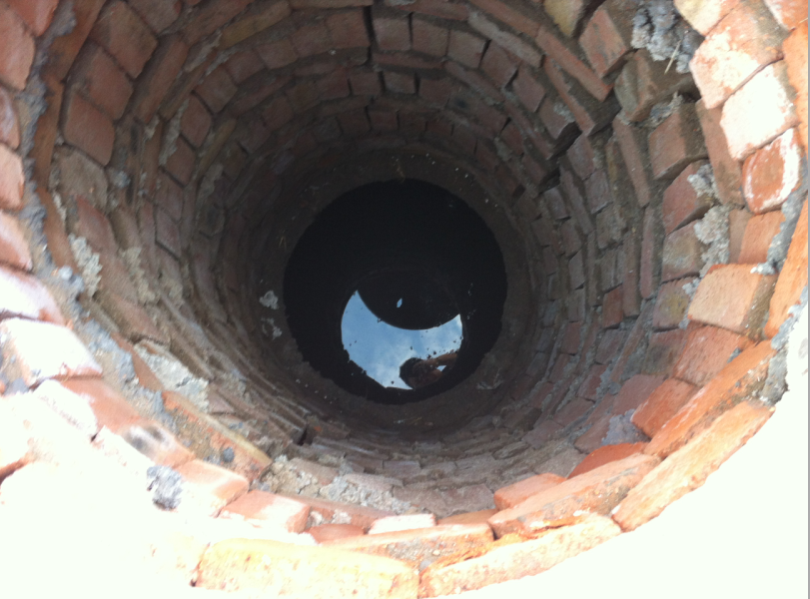

厂区化粪池
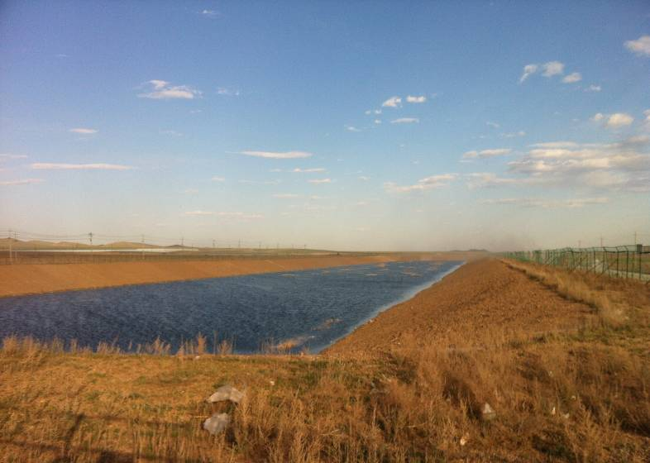

园区氧化塘
4.2废气
项目运行后废气有组织排放废气和无组织排放的废气。有组织排放废气为锅炉烟气排放，无组织排放废气主要有锅炉燃煤储运扬尘。
根据项目生产需要厂区安装1台型号DZW4-1.25-AⅡ(4t/h)的燃煤蒸汽锅炉，锅炉烟气经SXL-4型湿式脱硫除尘器处理后经20m高烟囱排放；厂区建设了半封闭式储煤棚（长14m、宽7m、高3.5m），锅炉用煤从乌尼特煤矿采购后，由汽车运输至储煤棚内，厂区运输路面进行了硬化，燃煤储存及车辆运输扬尘较小。
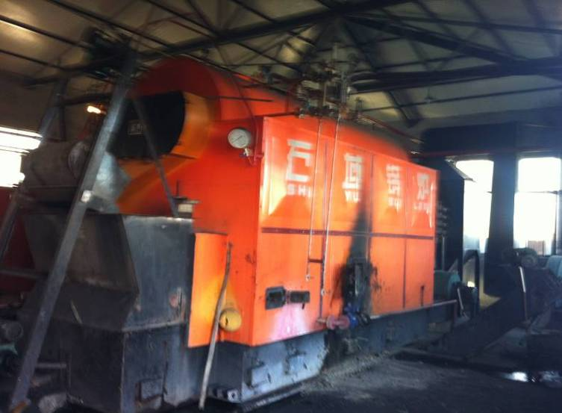

项目所用锅炉
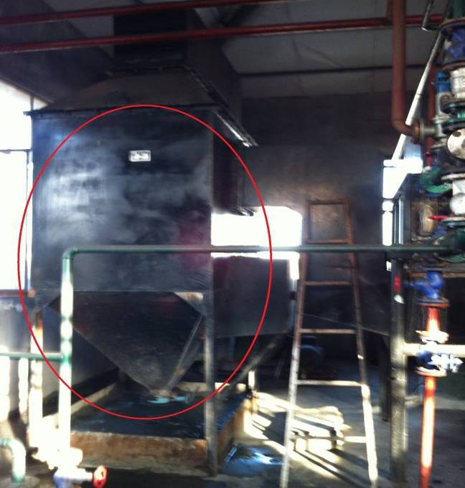

脱硫除尘器
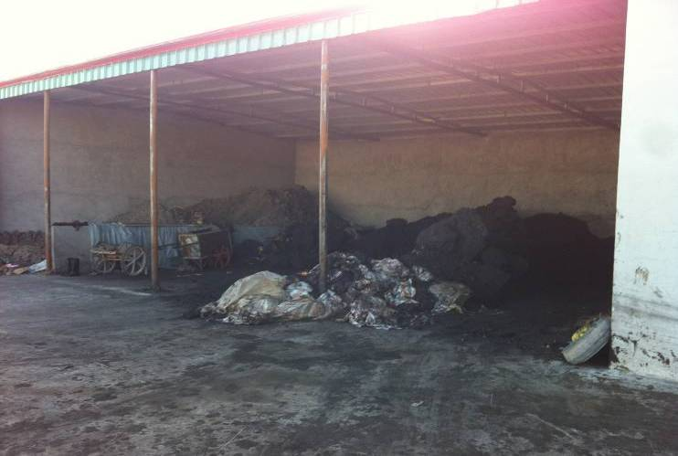

储煤棚
4.3噪声
项目噪声主要为高噪声设备（泵类、引风机等）运行时产生的噪声。企业将高噪声设备泵类、引风机安装在封闭厂房内，有效减轻噪声对外界环境的影响。
4.4固废
项目产生的固体废物主要来自于污水油净化分离产生的油泥、污水油运输过程产生的塑料膜、锅炉灰渣及生活垃圾。
生产过程中产生的油泥经XMY20/630-C113型的板框式污泥压滤机进行压滤，产生的含油污水进入净化池进行循环净化，脱水后的油泥属于危险废物（产生量4吨/年），临时储存在库房的危废贮存场所（防渗施工见《环境监理报告》），定期委托通辽蒙东固体废弃物处置有限公司进行处理（处理合同、处理单位资质见附件）；污水油运输过程产生塑料膜产生量0.05吨/年，收集后临时储存在污水油净化车间，同油泥一起委托通辽蒙东固体废弃物处置有限公司进行处理；锅炉灰渣产生量90吨/年，外售给东盛源水泥有限公司综合利用（外售协议见附件）；生活垃圾产生量5.25吨/年，交由环卫部门统一处理。
验收监测期间，企业在净化车间外建设1个原料暂存池（钢制），验收监测人员建议业主按照危废贮存场所要求做好暂存池防渗。
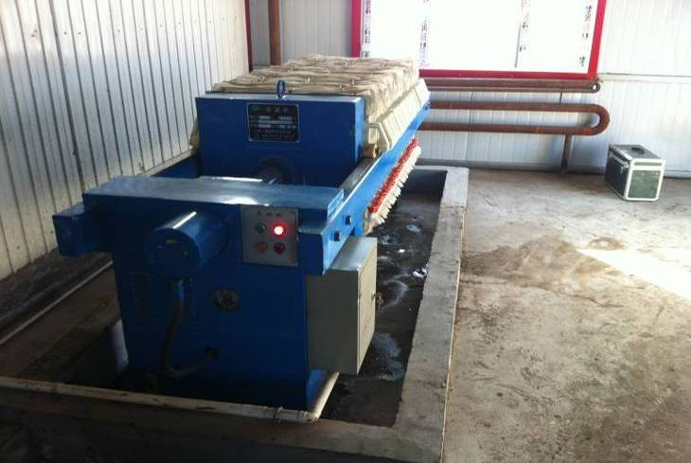

污泥压滤机
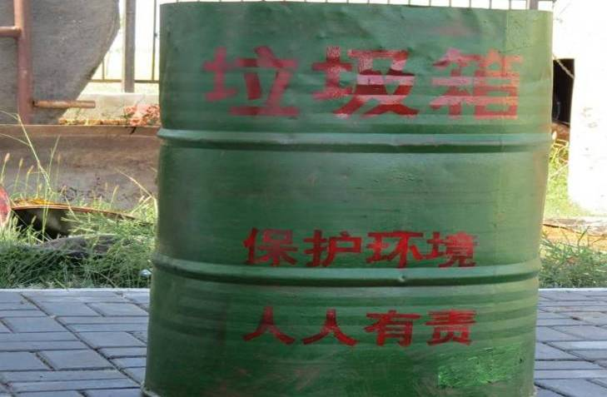

厂区垃圾桶
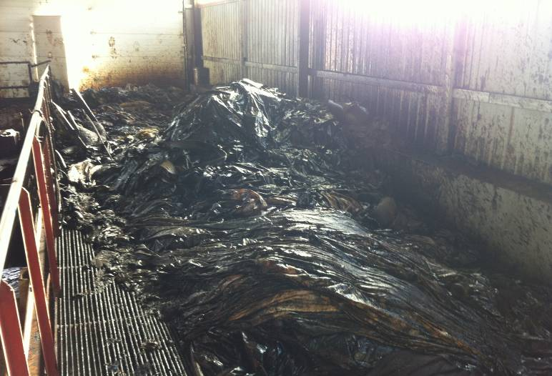

运输过程中产生的塑料膜

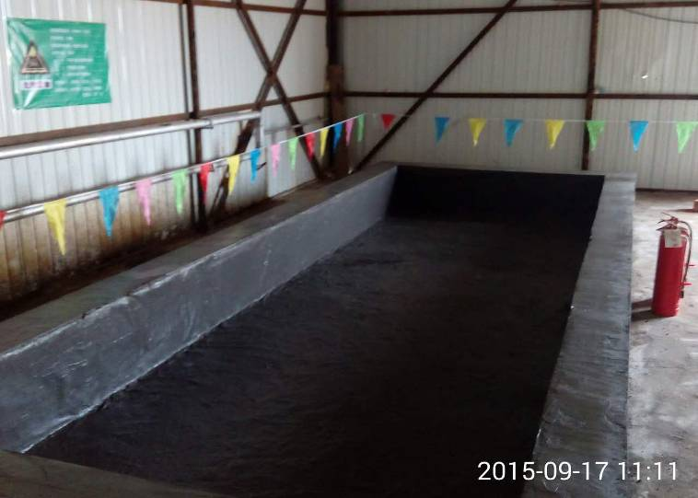

危废贮存场所
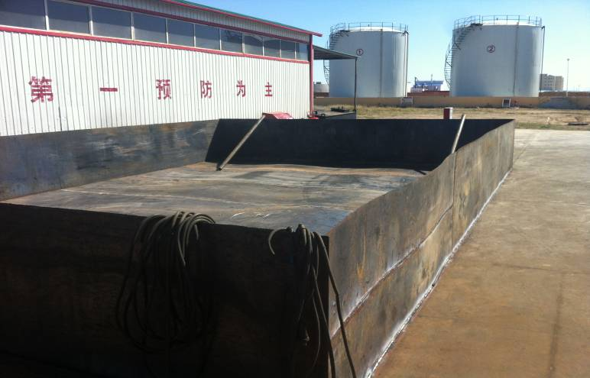

原料暂存池
4.5生态保护措施
项目建设地点位于东乌珠穆沁旗工业园区内，进场道路利用为园区道路；施工期结束后企业对厂区内空地进场了硬化和绿化，硬化面积1200 m²，种植20棵松树。
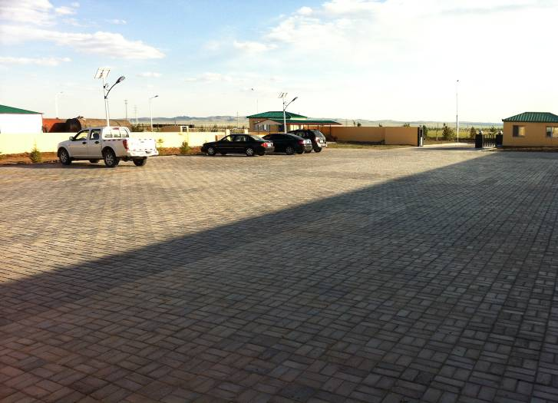

厂区硬化

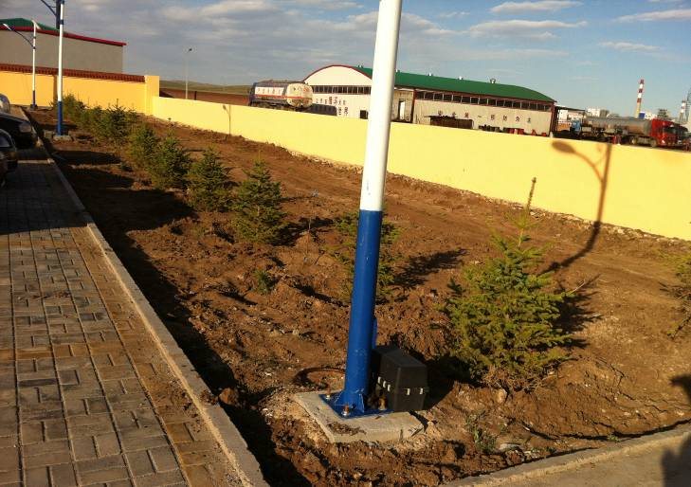

厂区绿化

5 验收监测标准及总量控制目标
5.1验收监测标准
根据项目环评报告表及审批意见，本次验收监测执行标准如下：
1、无组织排放执行《大气污染物综合排放标准》（GB16297-1996）无组织排放监控浓度限值；
2、锅炉烟气执行《锅炉大气污染物排放标准》（GB13271-2001）二类区Ⅱ时段的标准要求；
3、生产废水执行《污水综合排放标准》（GB8978-1996）三级标准要求；
4、厂界噪声执行《工业企业厂界环境噪声排放标准》（GB12348-2008）3类标准；
5、地下水执行《地下水质量标准》（GB/T14848-93）Ⅲ类标准。
6、项目固体废物执行《一般工业固体废物贮存、处置场污染控制标准》（GB 18599-2001）、《中华人民共和国固体废物污染环境防治法》以及《危险废物贮存污染控制标准 》（GB 18597-2001）。
具体标准限值见表5.1-1。

表5.1-1 验收监测执行标准限值
类别 | 监测对象 | 污染物类别 | 标准限值 | 标准来源
无组织排放 | 厂界 | 颗粒物 | 1.0 mg/m³ | 《大气污染物综合排放标准》（GB16297-1996）无组织排放限值
废气 | 炉锅炉烟气 | 颗粒物 | 200 mg/m³ | 《锅炉大气污染物排放标准》（GB13271-2001）二类区Ⅱ时段标准
废气 | 炉锅炉烟气 | 二氧化硫 | 900 mg/m³ | 《锅炉大气污染物排放标准》（GB13271-2001）二类区Ⅱ时段标准
污水 | 生产废水 | 总汞 | 0.05 mg/l | 《污水综合排放标准》（GB8978-1996）三级标准
污水 | 生产废水 | 总镉 | 0.1 mg/l | 《污水综合排放标准》（GB8978-1996）三级标准
污水 | 生产废水 | 总铬 | 1.5 mg/l | 《污水综合排放标准》（GB8978-1996）三级标准
污水 | 生产废水 | 六价铬 | 0.5 mg/l | 《污水综合排放标准》（GB8978-1996）三级标准
污水 | 生产废水 | 总砷 | 0.5 mg/l | 《污水综合排放标准》（GB8978-1996）三级标准
污水 | 生产废水 | 总铅 | 1.0 mg/l | 《污水综合排放标准》（GB8978-1996）三级标准
污水 | 生产废水 | 总镍 | 1.0 mg/l | 《污水综合排放标准》（GB8978-1996）三级标准
污水 | 生产废水 | 总铍 | 0.005 mg/l | 《污水综合排放标准》（GB8978-1996）三级标准
污水 | 生产废水 | 总银 | 0.5 mg/l | 《污水综合排放标准》（GB8978-1996）三级标准
污水 | 生产废水 | PH | 6-9 | 《污水综合排放标准》（GB8978-1996）三级标准
污水 | 生产废水 | 悬浮物 | 400 mg/l | 《污水综合排放标准》（GB8978-1996）三级标准
污水 | 生产废水 | 石油类 | 20 mg/l | 《污水综合排放标准》（GB8978-1996）三级标准
污水 | 生产废水 | 总铜 | 2.0 mg/l | 《污水综合排放标准》（GB8978-1996）三级标准
污水 | 生产废水 | 总锌 | 5.0 mg/l | 《污水综合排放标准》（GB8978-1996）三级标准
污水 | 生产废水 | 总锰 | 5.0 mg/l | 《污水综合排放标准》（GB8978-1996）三级标准
噪声 | 厂界噪声 | 等效A声级 | 昼间（65dB） | 《工业企业厂界环境噪声排放标准》（GB12348-2008）3类标准
噪声 | 厂界噪声 | 等效A声级 | 夜间（55dB） | 《工业企业厂界环境噪声排放标准》（GB12348-2008）3类标准
地下水 | 周边地下水 | PH | 6.5-8.5 | 《地下水质量标准》（GB/T14848-93）Ⅲ类标准
地下水 | 周边地下水 | 挥发酚 | 0.002 | 《地下水质量标准》（GB/T14848-93）Ⅲ类标准
地下水 | 周边地下水 | 铁 | 0.3 | 《地下水质量标准》（GB/T14848-93）Ⅲ类标准
地下水 | 周边地下水 | 锰 | 0.1 | 《地下水质量标准》（GB/T14848-93）Ⅲ类标准
地下水 | 周边地下水 | 铅 | 0.05 | 《地下水质量标准》（GB/T14848-93）Ⅲ类标准
地下水 | 周边地下水 | 氟化物 | 1.0 | 《地下水质量标准》（GB/T14848-93）Ⅲ类标准
地下水 | 周边地下水 | 镉 | 0.01 | 《地下水质量标准》（GB/T14848-93）Ⅲ类标准
地下水 | 周边地下水 | 氯化物 | 250 | 《地下水质量标准》（GB/T14848-93）Ⅲ类标准
地下水 | 周边地下水 | 硫酸盐 | 250 | 《地下水质量标准》（GB/T14848-93）Ⅲ类标准
地下水 | 周边地下水 | 总硬度 | 450 | 《地下水质量标准》（GB/T14848-93）Ⅲ类标准
地下水 | 周边地下水 | 砷 | 0.05 | 《地下水质量标准》（GB/T14848-93）Ⅲ类标准
地下水 | 周边地下水 | 汞 | 0.001 | 《地下水质量标准》（GB/T14848-93）Ⅲ类标准
地下水 | 周边地下水 | 硝酸盐氮 | 20 | 《地下水质量标准》（GB/T14848-93）Ⅲ类标准
地下水 | 周边地下水 | 亚硝酸盐氮 | 0.02 | 《地下水质量标准》（GB/T14848-93）Ⅲ类标准
地下水 | 周边地下水 | 六价铬 | 0.05 | 《地下水质量标准》（GB/T14848-93）Ⅲ类标准
地下水 | 周边地下水 | 氨氮 | 0.2 | 《地下水质量标准》（GB/T14848-93）Ⅲ类标准
地下水 | 周边地下水 | 溶解性总固体 | 1000 | 《地下水质量标准》（GB/T14848-93）Ⅲ类标准
地下水 | 周边地下水 | 高锰酸盐指数 | 3.0 | 《地下水质量标准》（GB/T14848-93）Ⅲ类标准
地下水 | 周边地下水 | 氰化物 | 0.05 | 《地下水质量标准》（GB/T14848-93）Ⅲ类标准
地下水 | 周边地下水 | 大肠菌群 | 3.0 | 《地下水质量标准》（GB/T14848-93）Ⅲ类标准

5.2总量控制目标
根据项目环评报告表中关于项目污染物总量控制指标中，建议二氧化硫排放指标1.57 吨/年、氮氧化物排放指标2.89吨/年。

6 验收监测质量保证与质量控制
6.1 监测分析方法
监测分析方法和监测仪器及其检测限见表 6.1-1。
表6.1-1 现场监测分析方法
监测项目 | 分析方法 | 方法来源 | 测 试 仪 器 | 检出限
二氧化硫 | 定电位电解法 | HJ/T57-200 | 3012H 型智能烟尘测试仪 | 1ppm
烟尘 | 重量法 | GB/T16157-1996 | 3012H 型智能烟尘测试仪 | 0.1mg
颗粒物 | 重量法 | HJ/T55-2000 | 崂应2050型大气  采样器 | 0.1mg
噪声 | 声级计法 | GB12349-2008 | 杭州爱华声级·计  AWA6270 | 0.1dB[A]

6.2 质量控制和质量保证
1、工况负荷满足验收监测要求。
2、合理布设监测点位，确保各监测点位布设科学、可靠。
3、监测分析方法采用国家有关部门颁布的标准（或推荐）方法，监测人员经过考核并持有合格证书。
3、烟尘测试仪在采样前均进行了漏气检验和流量校正，采样时采气体积大于 1m³，采样后滤筒增重大于 5mg，烟气测试仪在采样前用标准气体进行了标定。
4、确保验收监测分析结果的准确性、可靠性。
5、测量数据严格实行三级审核制度，经过校对、校核，最后由技术总负责人审定。

7 监测内容及结果评价
7.1 验收监测内容及监测点位布置
本次监测主要针对项目污染物产生情况，对项目废气、厂区无组织、生产废水、厂界噪声、周边地下水进行了监测。具体监测点位布置见图3.5-1。
7.2 验收监测工况
由于目前市场原因，项目非连续运行，污水油收集一定量后，集中处理。验收监测期间项目处理污水油400吨/年，回收废机油200吨/年，环保设施运行正常。
7.3 废气监测内容及结果评价

7.3.1 废气无组织排放监测内容
无组织排放监测项目及监测频次见表7.3-1。

表7.3-1 无组织排放监测项目、监测频次
监测点位 | 监测项目 | 监测频次
1# 办公室西南角（上风向） | 颗粒物 | 每天4次，连续监测3天
2# 厂区正东（下风向） | 颗粒物 | 每天4次，连续监测3天
3# 罐区东北角（下风向） | 颗粒物 | 每天4次，连续监测3天
4# 五金库房东南角（下风向） | 颗粒物 | 每天4次，连续监测3天

7.3.2 废气无组织排放监测结果及评价
验收监测期间颗粒物无组织排放监测中最大值为0.432 mg/m³，满足《大气污染物综合排放标准》（GB16297-1996）无组织排放限值，监测结果见表7.3-2。

表7.3-2 颗粒物无组织排放监测结果 单位:mg/ m³
采样日期 | 采样频次 | 监测结果
采样日期 | 采样频次 | 1# 办公室西南角（上风向） | 2# 厂区正东（下风向） | 3# 罐区东北角（下风向） | 4# 五金库房东南角（下风向）
2015.6.9 | 第1次 | 0.347 | 0.307 | 0.287 | 0.266
2015.6.9 | 第2次 | 0.369 | 0.349 | 0.307 | 0.267
2015.6.9 | 第3次 | 0.432 | 0.389 | 0.328 | 0.329
2015.6.9 | 第4次 | 0.328 | 0.328 | 0.267 | 0.308
2015.6.10 | 第1次 | 0.247 | 0.288 | 0.247 | 0.247
2015.6.10 | 第2次 | 0.372 | 0.372 | 0.289 | 0.227
2015.6.10 | 第3次 | 0.227 | 0.206 | 0.186 | 0.207
2015.6.10 | 第4次 | 0.207 | 0.166 | 0.166 | 0.145
2015.6.11 | 第1次 | 0.164 | 0.185 | 0.205 | 0.164
2015.6.11 | 第2次 | 0.123 | 0.144 | 0.226 | 0.206
2015.6.11 | 第3次 | 0.208 | 0.207 | 0.186 | 0.187
2015.6.11 | 第4次 | 0.041 | 0.164 | 0.144 | 0.227
排放限值 |  | 1.0

7.3.3 废气有组织排放监测内容
有组织排放监测项目及监测频次见表7.2-3。

表7.2-3 有组织排放监测项目及监测频次
监测项目 | 监测点位 | 监测项目 | 监测频次
锅炉烟气 | 除尘设施进口、出口 | 颗粒物、二氧化硫、氮氧化物 | 每天6次，监测1天

7.3.4 废气有组织排放监测结果及评价
验收监测期间，锅炉烟气除尘设施进口烟尘浓度最大值286.7mg/m³、二氧化硫浓度最大值799mg/m³，排放口烟尘浓度最大值86.9mg/m³、SO₂浓度最大值285mg/m³，锅炉烟气中污染物烟尘、二氧化硫排放浓度均满足《锅炉大气污染物排放标准》（GB13271-2001）二类区Ⅱ时段的标准要求，锅炉烟气监测结果见表7.2-4。
经计算，监测期间锅炉烟气除尘脱硫设施除尘效率为69.6% ~ 70.8%；脱硫效率为62.7% ~ 66.4%。

表7.2-4 锅炉烟气监测结果
监测频次  监测项目 | 除尘设施进  口 | 1 | 2 | 3 | 4 | 5 | 6 | 除尘设施出  口 | 1 | 2 | 3 | 4 | 5 | 6
标干流量（Ndm³/h） | 除尘设施进  口 | 5798 | 5210 | 5316 | 5251 | 5406 | 5468 | 除尘设施出  口 | 10870 | 10859 | 10607 | 11066 | 10658 | 10917
流速（m/s） | 除尘设施进  口 | 9.7 | 8.8 | 8.9 | 8.8 | 9.1 | 9.2 | 除尘设施出  口 | 24.5 | 24.5 | 24.0 | 24.8 | 23.9 | 24.5
烟温（℃） | 除尘设施进  口 | 157 | 159 | 157 | 157 | 157 | 157 | 除尘设施出  口 | 105 | 105 | 106 | 102 | 102 | 102
含氧量（%） | 除尘设施进  口 | 10.8 | 10.8 | 10.8 | 10.5 | 10.8 | 10.8 | 除尘设施出  口 | 12.4 | 12.3 | 12.4 | 12.4 | 12.4 | 12.4
SO₂折算浓度（mg/m³） | 除尘设施进  口 | 770 | 787 | 799 | 771 | 775 | 762 | 除尘设施出  口 | 285 | 279 | 272 | 259 | 281 | 284
SO₂排放量（kg/h） | 除尘设施进  口 | 3.83 | 3.52 | 3.64 | 3.64 | 3.59 | 3.57 | 除尘设施出  口 | 2.33 | 2.27 | 2.16 | 2.15 | 2.25 | 2.33
烟尘折算浓度（mg/m³） | 除尘设施进  口 | 257.7 | 286.7 | 271.5 | 278.1 | 256.1 | 272.7 | 除尘设施出  口 | 78.4 | 86.9 | 80.7 | 81.3 | 76.4 | 80.4
烟尘排放量（kg/h） | 除尘设施进  口 | 1.28 | 1.28 | 1.24 | 1.31 | 1.19 | 1.28 | 除尘设施出  口 | 0.64 | 0.71 | 0.64 | 0.68 | 0.61 | 0.66
氮氧化物折算浓度（mg/m³） | 除尘设施进  口 | 145.4 | 144.6 | 156.3 | 157.6 | 158.2 | 149.1 | 除尘设施出  口 | 81.0 | 82.1 | 82.1 | 82.1 | 82.1 | 85.2
氮氧化物排放量（kg/h） | 除尘设施进  口 | 0.72 | 0.65 | 0.71 | 0.74 | 0.73 | 0.70 | 除尘设施出  口 | 0.66 | 0.67 | 0.65 | 0.68 | 0.66 | 0.70

7.4 水监测内容及结果评价

7.4.1废水监测内容
废水监测点位及监测因子见表7.4-1。
表7.4-1 废水监测点位、监测项目及监测频次
监测点位 | 监测项目 | 监测频率
污水处理系统进口1★ | 总汞、总镉、总铬、六价铬、总砷、总铅、总镍、总铍、总银、PH、悬浮物、石油类、总铜、总锌、总锰共15项 | 每天4次，连续监测2天
污水处理系统进口2★ | 总汞、总镉、总铬、六价铬、总砷、总铅、总镍、总铍、总银、PH、悬浮物、石油类、总铜、总锌、总锰共15项 | 每天4次，连续监测2天

7.4.2废水监测结果及评价
1、污水处理系统进口水质
验收监测期间，污水处理设施进口水质监测中PH为7.64~7.79，总铅最大值为0.006mg/l，总锰最大值为0.29mg/l，总铍最大值为0.00064mg/l，石油类最大值为5.48mg/l，总铬最大值为0.285，六价铬最大值为0.013 mg/l，总砷最大值为0.0245mg/l，悬浮物最大值为764，总铜、总锌、总镍、总镉、总银、总汞6项未检出。
2、污水处理系统出口水质
验收监测期间，污水处理设施出口水质监测中PH为7.63~7.74，总锰最大值为0.07mg/l，石油类最大值为0.13mg/l，总铬最大值为0.010mg/l，砷最大值为0.0007mg/l，悬浮物最大值为188mg/l，总汞、总镉、六价铬、总铅、总镍、总铍、总银、总铜、总锌共9项未检出，出口水质中总汞、总镉、总铬、六价铬、总砷、总铅、总镍、总铍、总银、PH、悬浮物、石油类、总铜、总锌、总锰共15项均满足《污水综合排放标准》（GB8978-1996）三级标准，废水监测结果见表7.4-2。

表7.4-2 废水监测结果 单位：mg/l 无量纲除外
监测点位、频次  监测项目、时间 |  | 污水处理设施进口 |  |  |  | 污水处理系统出口 |  |  |  | 《污水综合排放标准》（GB8978-1996）三级标准
 |  | 第1次 | 第2次 | 第3次 | 第4次 | 第1次 | 第2次 | 第3次 | 第4次 | 《污水综合排放标准》（GB8978-1996）三级标准
PH | 第1天 | 7.64 | 7.79 | 7.75 | 7.64 | 7.72 | 7.74 | 7.74 | 7.72 | 6-9
PH | 第2天 | 7.70 | 7.74 | 7.76 | 7.70 | 7.65 | 7.65 | 7.63 | 7.63 | 6-9
总铜 | 第1天 | 0.05L | 0.05L | 0.05L | 0.05L | 0.05L | 0.05L | 0.05L | 0.05L | 2.0
总铜 | 第2天 | 0.05L | 0.05L | 0.05L | 0.05L | 0.05L | 0.05L | 0.05L | 0.05L | 2.0
总锌 | 第1天 | 0.05L | 0.05L | 0.05L | 0.05L | 0.05L | 0.05L | 0.05L | 0.05L | 5.0
总锌 | 第2天 | 0.05L | 0.05L | 0.05L | 0.05L | 0.05L | 0.05L | 0.05L | 0.05L | 5.0
总铅 | 第1天 | 0.004 | 0.006 | 0.004 | 0.005 | 0.001L | 0.001L | 0.001L | 0.001L | 1.0
总铅 | 第2天 | 0.004 | 0.006 | 0.004 | 0.005 | 0.001L | 0.001L | 0.001L | 0.001L | 1.0
总锰 | 第1天 | 0.25 | 0.29 | 0.25 | 0.27 | 0.07 | 0.07 | 0.07 | 0.07 | 5.0
总锰 | 第2天 | 0.25 | 0.28 | 0.25 | 0.26 | 0.07 | 0.07 | 0.07 | 0.07 | 5.0
总镍 | 第1天 | 0.005L | 0.005L | 0.005L | 0.005L | 0.005L | 0.005L | 0.005L | 0.005L | 1.0
总镍 | 第2天 | 0.005L | 0.005L | 0.005L | 0.005L | 0.005L | 0.005L | 0.005L | 0.005L | 1.0
总镉 | 第1天 | 0.0001L | 0.0001L | 0.0001L | 0.0001L | 0.0001L | 0.0001L | 0.0001L | 0.0001L | 0.1
总镉 | 第2天 | 0.0001L | 0.0001L | 0.0001L | 0.0001L | 0.0001L | 0.0001L | 0.0001L | 0.0001L | 0.1
总铍 | 第1天 | 0.00037 | 0.00064 | 0.00032 | 0.00045 | 0.00004L | 0.00004L | 0.00004L | 0.00004L | 0.005
总铍 | 第2天 | 0.00046 | 0.00050 | 0.00031 | 0.00044 | 0.00004L | 0.00004L | 0.00004L | 0.00004L | 0.005
总银 | 第1天 | 0.03L | 0.03L | 0.03L | 0.03L | 0.03L | 0.03L | 0.03L | 0.03L | 0.5
总银 | 第2天 | 0.03L | 0.03L | 0.03L | 0.03L | 0.03L | 0.03L | 0.03L | 0.03L | 0.5
石油类 | 第1天 | 5.41 | 5.46 | 5.43 | 5.44 | 0.12 | 0.10 | 0.11 | 0.12 | 20
石油类 | 第2天 | 5.48 | 5.46 | 5.47 | 5.46 | 0.13 | 0.13 | 0.13 | 0.13 | 20
总铬 | 第1天 | 0.198 | 0.185 | 0.285 | 0.216 | 0.008 | 0.007 | 0.010 | 0.006 | 1.5
总铬 | 第2天 | 0.210 | 0.204 | 0.273 | 0.198 | 0.007 | 0.010 | 0.008 | 0.008 | 1.5
六价铬 | 第1天 | 0.010 | 0.011 | 0.013 | 0.010 | 0.004L | 0.004L | 0.004L | 0.004L | 0.5
六价铬 | 第2天 | 0.009 | 0.010 | 0.011 | 0.009 | 0.004L | 0.004L | 0.004L | 0.004L | 0.5
总砷 | 第1天 | 0.0178 | 0.0220 | 0.0198 | 0.0202 | 0.0005 | 0.0004 | 0.0003 | 0.0004 | 0.5
总砷 | 第2天 | 0.0170 | 0.0224 | 0.0200 | 0.0245 | 0.0007 | 0.0005 | 0.0003 | 0.0006 | 0.5
总汞 | 第1天 | 0.00005L | 0.00005L | 0.00005L | 0.00005L | 0.00005L | 0.00005L | 0.00005L | 0.00005L | 0.05
总汞 | 第2天 | 0.00005L | 0.00005L | 0.00005L | 0.00005L | 0.00005L | 0.00005L | 0.00005L | 0.00005L | 0.05
悬浮物 | 第1天 | 744 | 680 | 230 | 624 | 188 | 128 | 72 | 105 | 400
悬浮物 | 第2天 | 764 | 638 | 410 | 544 | 178 | 102 | 90 | 135 | 400

7.4.3地下水监测内容
地下水监测点位及监测因子见表7.4-3。

表7.4-3 地下水监测点位、监测项目及监测频次
监测点位 | 监测项目 | 监测频率
园区水源井 | PH、挥发酚、铁、锰、铅、氟化物、镉、氯化物、硫酸盐、总硬度、砷、汞、硝酸盐氮、亚硝酸盐氮、六价铬、氨氮、溶解性总固体、高锰酸盐指数、氰化物、大肠菌群共20项 | 每天1次，监测1天

7.4.4地下水监测结果及评价
验收监测期间，厂区周边地下水监测结果中除氟化物外，其他监测项目PH、挥发酚、铁、锰、铅、镉、氯化物、硫酸盐、总硬度、砷、汞、硝酸盐氮、亚硝酸盐氮、六价铬、氨氮、溶解性总固体、高锰酸盐指数、氰化物、大肠菌群共19项均满足《地下水质量标准》（GB/T14848-93） Ⅲ类标准，氟化物超标原因为地区本底值较高。项目地下水监测结果见表7.4-4。

表7.4-4 地下水监测结果 单位：mg/l 采样时间：2015年6月11日
监测点位  监测项目 | 园区水源井 | 《地下水质量标准》（GB/T14848-93）Ⅲ类标准
PH（无量纲） | 7.9 | 6.5-8.5
高锰酸盐指数 | 1.35 | ≤3.0
六价铬 | 0.004L | ≤0.05
硝酸盐氮 | 0.78 | ≤20
亚硝酸盐氮 | 0.003L | ≤0.02
总硬度 | 259.43 | ≤450
氟化物 | 3.46 | ≤1.0
氨氮 | 0.052 | ≤0.2
挥发酚 | 0.0003L | ≤0.002
砷 | 0.0046 | ≤0.05
镉 | 0.0001L | ≤0.01
氯化物 | 61.74 | ≤250
铅 | 0.001L | ≤0.05
溶解性总固体 | 871 | ≤1000
铁 | 0.03L | ≤0.3
锰 | 0.01L | ≤0.1
硫酸盐 | 208.8 | ≤250
氰化物 | 0.001L | ≤0.05
汞 | 0.00005L | ≤0.001
大肠菌群 | 未检出 | ≤3.0

7.5 噪声监测内容及结果评价

7.5.1噪声监测内容
监测内容为厂界噪声，监测项目及频率见表7.5-1。

7.5-1 噪声监测点位、监测项目及监测频次
类别 | 监测点位 | 监测项目 | 监测频次
厂界噪声 | 厂界四周各布置1个监测点 | 昼间、夜间等效声级（Leq） | 昼夜各1次，监测1天

7.5.2 噪声监测结果及评价
监测结果表明：验收监测期间，厂界昼间噪声值为56.5dB-63.7dB，夜间噪声为43.8dB-52.5dB，各监测点噪声均达到《工业企业厂界环境噪声排放标准》（GB12348-2008）3类标准。监测结果见表7.5-2。

表7.5-2 噪声监测结果
测量时间 |  |  |  | 测量仪器 | 测量时间 | 昼间 | 8:00-20:00
2015年6月11日 |  |  |  | HS6288E | 测量时间 | 夜间 | 20:00-8:00
测点  编号 | 主要  声源 | 测量值Leq |  | 测 点 示 意 图
测点  编号 | 主要  声源 | 昼间 | 夜间
1 | 厂界西 | 63.7 | 52.5 | 北  厂区  东  西  北  南
2 | 厂界南 | 61.6 | 50.9
3 | 厂界东 | 59.8 | 48.6
4 | 厂界北 | 56.5 | 43.8
噪声限值 |  |  |  | 昼间65dB（A），夜间55dB（A）

7.6 污染排放总量控制指标分析
根据本次监测数据锅炉烟气脱硫除尘设施进口烟尘最大排放量为1.31kg/h，二氧化硫最大排放量3.83kg/h，氮氧化物最大排放量为0.74kg/h，脱硫除尘设施出口烟尘最大排放量为0.71kg/h，二氧化硫平均排放量为2.33kg/h，氮氧化物平均排放量为0.70kg/h。项目年运行150天，锅炉每天运行4小时；
1、二氧化硫产生量：
G_{进口} =3.83×4×150/1000 = 2.30吨/年；
G_{出口} = 2.33×4×150/1000 = 1.40 吨/年；
△G_{削减} = 0.90吨/年
2、烟尘产生量：
G_{进口} = 1.31×4×150/1000 = 0.79 吨/年；
G_{出口} = 0.71×4×150/1000 = 0.43 吨/年；
△G_{削减} = 0.36吨/年
3、氮氧化物产生量：
G_{进口} = 0.74×4×150/1000 = 0.44 吨/年；
G_{出口} = 0.70×4×150/1000 = 0.42 吨/年；
△G_{削减} = 0.02吨/年

按照项目实际运行时间核算出项目二氧化硫排放量1.40吨/年，氮氧化物排放量为0.42吨/年，根据项目环评报告表中关于项目污染物总量控制指标中，建议二氧化硫排放量1.57 吨/年、氮氧化物排放量2.89吨/年。本次验收监测核算二氧化硫、氮氧化物排放量满足环评报告表中总量控制的建议指标。

8 环境管理检查
8.1 建设项目环境管理制度执行情况
项目执行环境影响评价制度和“三同时”制度，配套建设的环境保护设施与主体工程基本做到同时设计、同时施工、同时投产使用。项目环境影响报告表于2011年11月由北京中安质环技术评价中心有限公司编制完成，2012年6月29日锡林郭勒盟环境保护局以锡署环审表[2012]172号文对此环评予以批复。实际建设过程中项目污水处理设施、污泥处理方式及锅炉烟气脱硫除尘设施与原环评不一致，企业于2014年9月委托北京中安质环技术评价中心有限公司编制了《污水油净化回收项目环评变更报告》，2015年8月3日锡林郭勒盟环境保护局以锡署环更字[2015]5号《关于东乌珠穆沁旗高科危险废物处理有限公司污水油净化回收项目部分环评内容变更的复函》予以批复。2013年5月9日开工建设， 2014年8月7日东乌珠穆沁旗环保局以东环发［2014］71号文同意了该项目的试生产申请。
8.2 环保设施运行及维护情况
验收监测期间经检查，污水油净化回收项目环保设施（污水处理设施、锅炉烟气脱硫除尘设施）运行正常、稳定。
企业建立了环境管理机构，设环保专职人员，安排专人对项环保设施进行管理，定期对环保设施进行检查、检修。

8.3 环评批复要求落实情况

环评批复要求 | 实际落实情况
项目建设必须严格执行环境保护“三同时”制度。各项污染防治设施与主体工程做到同时设计、同时施工、同时投入使用。 | 各项污染防治设施与主体工程同时设计、同时施工、同时投入使用
施工过程中产生的废弃土石、建筑垃圾应及时回填或运输到指定地点，尽量减少扬尘污染。施工人员产生的生活垃圾要及时清理集中处置，运营期产生的生活垃圾集中收集后定期运往垃圾卫生填埋场处理。 | 运营期生活垃圾收集后委托环卫部门清运处理。
要对施工道路进行碾压和洒水，以减少施工期扬尘。大气污染物要满足《大气污染物综合排放标准》（GB16297-1996）新污染源相关二级标准及无组织排放监控浓度限值，锅炉采用高效除尘、脱硫装置，锅炉烟气达到《锅炉大气污染物排放标准》（GB13271-2001）二类区二时段标准限值 | 验收监测期间颗粒物无组织排放监测中最大值为0.432 mg/m³，满足《大气污染物综合排放标准》（GB16297-1996）无组织排放限值；锅炉烟气安装脱硫除尘器，烟尘浓度最大值86.9mg/m³、二氧化硫浓度最大值285mg/m³，锅炉烟气中污染物烟尘、二氧化硫均满足《锅炉大气污染物排放标准》（GB13271-2001）二类区Ⅱ时段的标准要求
运营期生活污水经处理达标后排入城市污水处理厂，生产废水经处理达到《污水综合排放标准》（GB8978-1996）三级标准后排入污水处理厂。 | 厂区生活污水经化粪池处理后排入园区防渗的氧化塘内；运行期的生产废水处理达标后，暂存于厂区清水池内，园区污水处理厂建设完成运行后，排入园区污水处理厂。
运营期产生的有害固废需按《中华人民共和国固体废物污染环境防治法》及《危险废物贮存污染控制标准》（GB18597-2001）的有关规定，交有资质的工业废弃物处理单位进行处理。 | 项目产生的有害固废（油泥）经压滤机脱水后委托通辽蒙东固体废弃物处置有限公司处理。
做好罐区的防腐防渗处理工作，防止成品油意外事故渗漏时造成大面积的环境污染。严格执行防火、防爆、防雷击、防毒害等各项要求；建议健全安全、环境管理体系及高效的安全生产机构，一旦发生事故，要做到快速、高速、安全处置，修建一个应急池，用来收集废水，一旦出现火灾可以用废水灭火，灭火后的废水在应急池内手机，不准外排。 | 罐区进行了防腐防渗处理，同时建设了容积约1570m³的围堰，事故时事故废水暂存围堰内，不外排。

8.4 环境风险应急措施
东乌珠穆沁旗高科危险废物处理有限公司对项目环境风险隐患进行了排查， 针对厂区主要环境风险源生产区罐区，企业在罐区建设了容积约1570m³的围堰（长69m、宽19m、高1.2m），事故时废水可暂储存于围堰内不外排，同时制定了《污水油净化回收项目风险事故应急预案》，并向当地环保主管部门进行了备案。
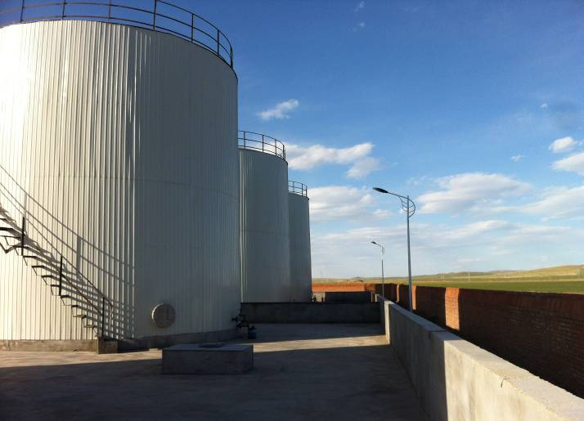

罐区围堰

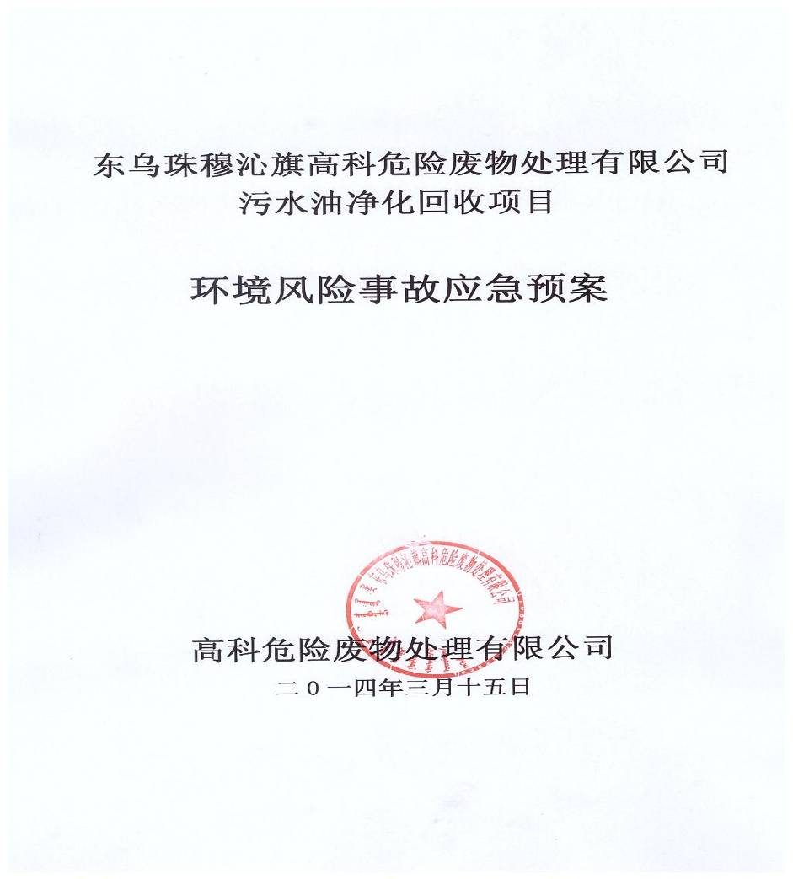

环境风险事故应急预案

9 公众意见调查
9.1 公众意见调查内容
调查内容主要有：项目施工期对您有哪些影响；项目施工期是否采取了环保措施；项目运行期间对您有哪些影响；您对项目环保工作的总体态度。调查内容见表 9.1-1。
9.2 公众意见调查方法
本次验收主要是通过向有代表性的调查对象采用发放问卷和走访交谈相结合的方式。
9.3 公众意见调查范围及对象
由于项目在工业园区内建设，本次公众意见调查范围为工业园区，调查对象为项目周边企业及园区管委会工作人员。
9.4 调查结果分析
本次公众参与共发放调查表23张，实际收回23张，回收率100%。
1、公众意见调查中“对企业的环保工作总体态度”73.9%的人表示满意、26.1%的人表示基本满意。具体调查结果见表9.4-1 ：
2、经咨询东乌旗环境保护局环境监察人员，项目建设及运行期间未出现环境污染事件和由环境问题引发纠纷、投诉事件。

表9.1-1 项目公众调查表
项目概况：
项目位于锡林郭勒盟东乌珠穆沁旗乌里雅斯太镇工业园区内。项目主要采用先进成熟的污水油净化处理工艺，对再生资源（废油）进行回收利用，使污水油及废机油处理达到国家要求的减量化、无害化、资源化。项目总投资概算1320万元，环保投资概算78万元，占总投资概算的5.91%。
公众基本信息 | 姓名 |  | 性别 |  | 年龄 |  | 民族
公众基本信息 | 电话 |  |  | 职业 |  |  | 文化程度
公众基本信息 | 单位住址
主要调查内容：
1、项目施工期对您有哪些影响？
□粉尘 □噪声 □固废 □没影响
2、项目施工期是否采取了环保措施？
□是 □否 □不了解
3、项目运行期间对您有哪些影响？
□废水 □固废 □噪声 □废气 □没影响
4、您对项目环保工作的总体态度是什么？
□满意 □基本满意 □不满意
从环保角度出发，您对该项目建设的其它建议和要求：

项目已进入运行阶段，于2015年7月委托锡盟环保监测站对本项目进行验收监测，如对项目有建议请与我们联系。
电话:8101774 邮箱：hjjczhpg@126.com 锡林郭勒盟环境监测站
注：对于其他意见和建议以及具体要求，请书面表达，可附纸说明。谢谢合作！

表9.4-1 公众调查意见统计
序  号 | 调查内容 | 内容 | 人数 | 比例%
1 | 项目施工期对您有哪些影响 | 粉尘 | 0 | 0
1 | 项目施工期对您有哪些影响 | 噪声 | 0 | 0
1 | 项目施工期对您有哪些影响 | 固废 | 0 | 0
1 | 项目施工期对您有哪些影响 | 没影响 | 23 | 100
2 | 项目施工期是否采取了环保措施 | 是 | 7 | 30.4
2 | 项目施工期是否采取了环保措施 | 否 | 0 | 0
2 | 项目施工期是否采取了环保措施 | 不了解 | 15 | 69.6
3 | 项目运行期间对您有哪些影响 | 废气 | 0 | 0
3 | 项目运行期间对您有哪些影响 | 噪声 | 0 | 0
3 | 项目运行期间对您有哪些影响 | 固废 | 0 | 0
3 | 项目运行期间对您有哪些影响 | 废水 | 0 | 0
3 | 项目运行期间对您有哪些影响 | 没影响 | 23 | 100
4 | 您对项目环保工作的总体态度是什么 | 满意 | 17 | 73.9
4 | 您对项目环保工作的总体态度是什么 | 基本满意 | 6 | 26.1
4 | 您对项目环保工作的总体态度是什么 | 不满意 | 0 | 0

10 验收监测结论与建议
10.1 监测结论

10.1.1 废气监测结论
验收监测期间颗粒物无组织排放监测中最大值为0.432 mg/m³，满足《大气污染物综合排放标准》（GB16297-1996）无组织排放限值；
验收监测期间，锅炉烟气排放口烟尘浓度最大值86.9mg/m³、二氧化硫浓度最大值285mg/m³，锅炉烟气中污染物烟尘、二氧化硫排放浓度均满足《锅炉大气污染物排放标准》（GB13271-2001）二类区Ⅱ时段的标准要求。

10.1.2 废水监测结论
验收监测期间，污水处理设施出口水质监测中PH为7.63~7.74，总锰最大值为0.07mg/l，石油类最大值为0.13mg/l，总铬最大值为0.010mg/l，砷最大值为0.0007mg/l，悬浮物最大值为188mg/l，总汞、总镉、六价铬、总铅、总镍、总铍、总银、总铜、总锌共9项未检出，出口水质中总汞、总镉、总铬、六价铬、总砷、总铅、总镍、总铍、总银、PH、悬浮物、石油类、总铜、总锌、总锰共15项均满足《污水综合排放标准》（GB8978-1996）三级标准。
生产废水处理达标后，临时储存在污水油净化车间污水池内（容积62.5m³），定期委托东乌旗污水处理厂处理。东乌旗工业园区污水处理厂建设完成后，项目生产废水处理后排至园区污水处理厂。

10.1.3 地下水监测结论
验收监测期间，厂区周边地下水监测结果中除氟化物外，其他监测项目PH、挥发酚、铁、锰、铅、镉、氯化物、硫酸盐、总硬度、砷、汞、硝酸盐氮、亚硝酸盐氮、六价铬、氨氮、溶解性总固体、高锰酸盐指数、氰化物、大肠菌群共19项均满足《地下水质量标准》（GB/T14848-93） Ⅲ类标准，氟化物超标原因为地区本底值较高。

10.1.4 噪声监测结论
验收监测期间，厂界昼间噪声最大值为63.7dB、夜间噪声最大值为52.5dB，各监测点噪声均达到《工业企业厂界环境噪声排放标准》（GB12348-2008）3类标准。

10.1.5 污染物排放总量指标结论
验收监测期间核算出项目二氧化硫排放量1.40吨/年，氮氧化物排放量为0.42吨/年，二氧化硫、氮氧化物排放量满足总量控制建议指标（二氧化硫1.57吨/年，氮氧化物2.89吨/年）。
10.2 公众意见调查结论
验收监测期间，100%被调查者对企业环保工作表示满意或基本满意，项目建设及运行期间未出现环境污染事件和由环境问题引发纠纷、投诉事件。
10.3 建议
1、加强对污水处理设施的管理，严禁生产废水外排；
2、加强锅炉烟气脱硫除尘设施的管理，确保锅炉大气污染物2016年7月1日起满足《锅炉大气污染物排放标准》（GB13271-2014）表2中标准要求；
3、按环评要求加高锅炉烟囱至35m；
4、进一步加强厂区的硬化、绿化工作。

